Урок 1
- Создаем новый проект в pycharm
- Подключаем библиотеку django
- В терминале набираем:
django-admin startproject my_application
- Создаем новую конфигурацию для запуска
Script path: my_application/manage.py
Parameters: runserver
- Запускаем. Переходим по ссылке http://127.0.0.1:8000/ на тестовую страницу с ракетой.
- Устраняем излишнюю вложенность. Средствами PyCharm переносим созданные файлы на уровень выше. Проверяем, что все по-прежнему запускается.
- Кратко о созданных файлах:
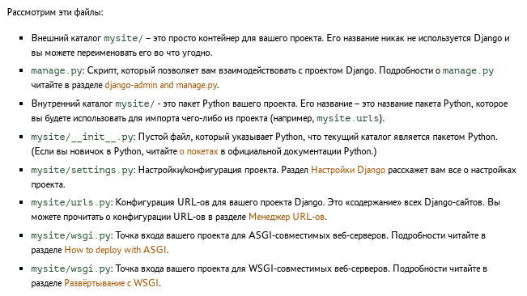
Следует заметить: НИКОГДА НЕ используйте этот сервер на «живом» сайте. Он создан исключительно для разработки.
- Можно изменить порт:
manage.py runserver 8080
Или порт вместе с IP:
manage.py runserver 0:8000
0 — это короткая версия 0.0.0.0 (приложение будет слушать все публичные IP)

Урок 2

